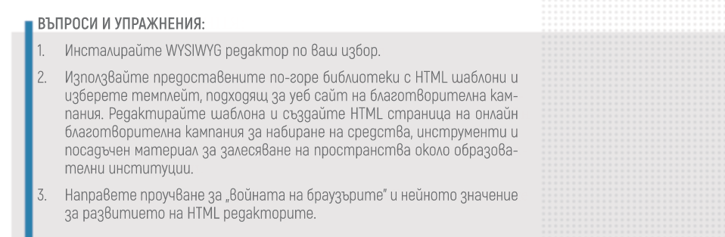

**Изпълнете задача 3.** Опишете как се отразява развитието на HTML редакторите поне за три различни браузъра.

Войната на браузърите е конкуренция за господство в дела на използване на уеб браузърите. „Първата война на браузърите“ през края на 90-те години изправи Internet Explorer на Microsoft срещу Navigator на Netscape. Войните за браузъри продължиха с намаляването на пазарния дял на Internet Explorer и популярността на други браузъри, включително Firefox, Google Chrome (и други базирани на Chromium браузъри), Safari, Microsoft Edge и Opera.

Въпреки че Internet Explorer вече не е браузърът по подразбиране от Windows 10, той продължава да работи, тъй като организациите се нуждаят от него за наследени приложения и – въпреки общия си спад – има по-висок дял на използване от неговия наследник, Microsoft Edge. Поради успеха на Google Chrome, през декември 2018 г. Microsoft обяви, че ще изгради нова версия на Edge, базирана на Chromium и захранвана от машината за изобразяване на Google, Blink, вместо собствената им машина за изобразяване, EdgeHTML. Новият браузър Microsoft Edge беше пуснат на 15 януари 2020 г. Въпреки че Firefox показа леко увеличение в дела на използване към февруари 2019 г., той продължава да се бори с по-малко от 10% дял на използване в световен мащаб. До април 2019 г. делът на използване на Google Chrome в световен мащаб надхвърли 70% на персонални компютри и остана над 60% при комбиниране на всички устройства. През юни 2021 г. Microsoft прекрати окончателно Internet Explorer в полза на Microsoft Edge като техен единствен браузър.

Източници: Wikipedia, Google, Mozilla, Microsoft, Netscape